**1.牛布鲁氏杆菌（*Brucella abortus*）**

**物种名：**牛布鲁氏杆菌

**拉丁学名：***Brucella abortus*

**分类学地位：**细菌界Bacteria；变形菌门Proteobacteria； α-变形菌纲Alphaproteobacteria；根瘤菌目Rhizobiales； 布鲁氏菌科Brucellaceae；布鲁氏菌属*Brucella*

牛布鲁氏杆菌（*Brucella abortus*）也称作流产布鲁氏杆菌，主要感染牛和水牛，通过患病动物传染给人类。该菌能够使动物的生殖器官及胎膜发炎，孕牛流产；感染人可使其长期发热、盗汗、全身疼痛等。

**1.1生物学特性**

**1.1.1培养特征**

牛布氏杆菌在初次分离培养时，需在含有5-10%的CO2环境中才能生长，用特制肝浸汤或胰化蛋白胨肉汤。该菌在血液琼脂平板上培养的菌落形态与羊布鲁氏杆菌相似；在巧克力琼脂平板上可形成细小、闪光、湿润、圆形隆起的菌落（图1）[1]。

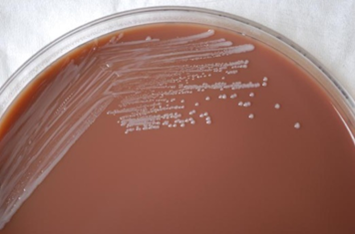

图1牛布鲁氏杆菌在巧克力琼脂平板上生长情况[2]

**1.1.2形态学特征**

牛布鲁氏杆菌为革兰氏阴性短小杆菌，初次分离时呈球状，传代培养后变为杆状。光滑型有荚膜，不产生芽孢，不能运动，偶呈极体着色[1]。

**1.1.3生化特征**

牛布鲁氏杆菌可以发酵葡萄糖和鼠李糖，不发酵甘露醇、麦芽糖和蔗糖；需要在二氧化碳环境下才可进行培养，两天左右可产生H2S；碱性复红染料对其进行染料抑制试验，该菌生长良好，但用硫堇对其进行试验，可发现该菌不生长[1]。

**1.2分布、传播与致病性**

**1.2.1分布与传播**

牛布鲁氏杆菌病广泛的分布于世界各地，目前疫情仍较严重。牛可能通过受污染的牧场、饲料、水或舔或嗅流产的胎儿和胎盘进行口腔感染；也可能通过其他粘膜甚至通过完整的皮肤获得感染。当人类接触到带病原菌的病牛或其受污染的生活环境，也可能导致感染[3]。

**1.2.2致病性**

布鲁氏菌的毒力因子主要包括脂多糖（Lipopolysaccharide，LPS）、Ⅳ型分泌系统（Type Four Secretion Systems，T4SS）、逃避宿主免疫反应机制等。LPS是革兰氏阴性菌细胞膜的主要成分之一，也是其内毒素的主要成分，能使布鲁氏菌激活宿主产生较弱的免疫反应，使其能顺利侵入靶细胞并存活、繁殖；T4SS能使布鲁氏菌侵入和寄生于宿主细胞内，并分泌毒力效应蛋白，干扰正常细胞内信号传导；布鲁氏菌以“隐形”模式感染宿主机体，可以干扰免疫系统，然后逃避宿主细胞免疫监测，最终导致长期感染[4]。

病牛可见胎衣水肿增厚，并有出血点，呈黄色胶样浸润，表面覆以纤维蛋白絮片和脓液绒毛叶贫血，覆有纤维素性、脓性渗出物或黄色脂样渗出物。胎儿皮下及肌间结缔组织出血性浆液性浸润，胸腹腔有淡红色液体[5]。

**1.3检测方法**

（1）传统方法：目前常用补体结合试验（CFT）、玫瑰孟加拉板试验（RBPT）、标准凝集试验 （SAT）、试管凝集试验 （TAT）等对其进行检测。其中玫瑰孟加拉板试验（RBPT）（图2）具有检测速度快、特异性较高的特点而被广泛应用，可见图2中1、3、7、9号为阳性[5]。

（2）分子生物学试验：使用常规或实时PCR检测牛布鲁氏菌病是一种可靠的技术，近年来越来越多地用于牛布鲁氏菌病的诊断和筛查，但方法价格昂贵，需要特殊的实验设备，比较不适用[5]。

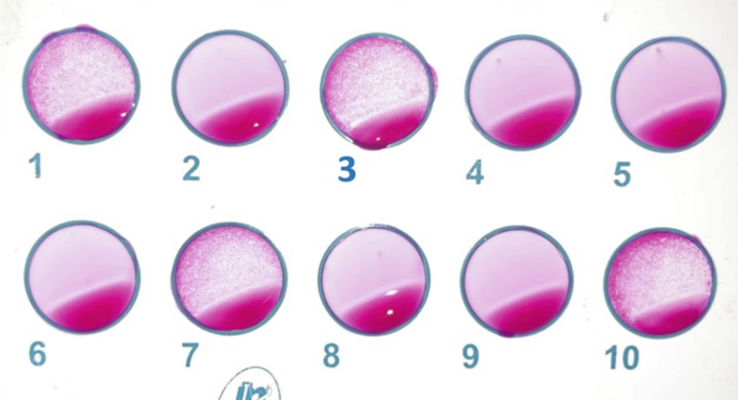

图2玫瑰孟加拉板试验检测牛布鲁氏杆菌[5]

**1.4典型案例**

一名67岁男性因疲劳、发热和体重减轻到门诊就诊。患者一年前有屠宰奶牛的经历，经血培养后，病人确诊布鲁氏菌病。该患者工作的屠宰场的奶牛曾爆发过牛布鲁氏杆菌，饲料和饮水的污染可能正是牛布鲁氏杆菌致病的途径[6]。

**1.5防治对策**

为了防止布鲁氏菌病的传播，必须采取适当的管理、健康和生物安全措施。应定期对动物进行布鲁氏菌病检测，消除反应堆，并对幼畜甚至成年动物进行疫苗接种；任何流产的大坝都应立即隔离和检测，以确定流产的原因。目前人类没有布鲁氏菌病的相关疫苗，因此动物疫苗接种对于控制动物和人类的疾病至关重要[1]。

参考文献

[1] 齐长明. 奶牛疾病学 上. 北京: 中国农业科学技术出版社, 2006.

[2] https://phil.cdc.gov/QuickSearch.aspx?key=true.

[3] Khurana SK, Sehrawat A, Tiwari R et al. Bovine brucellosis–A comprehensive review. Veterinary Quarterly, 2021, 41: 61-68.

[4] 文志, 韩艳秋, 王俊瑞. 布鲁氏菌毒力因子研究进展. 微生物学通报, 2021, 48: 842-848.

[5] Hussein MF. Infectious Diseases of Dromedary Camels. Springer, Cham, 2021.

[6] Park JH, Kim TS, Park H et al. Delay in the diagnosis of *Brucella abortus* bacteremia in a nonendemic country: a case report. BMC Infectious Diseases, 2024, 24: 489.